1.4.4. Totalreflexion
α
β
α < β
Wir wissen schon:
Beim Übergang des Lichtes von Glas in Luft ist der Brechungswinkel β größer als der Einfallswinkel α.

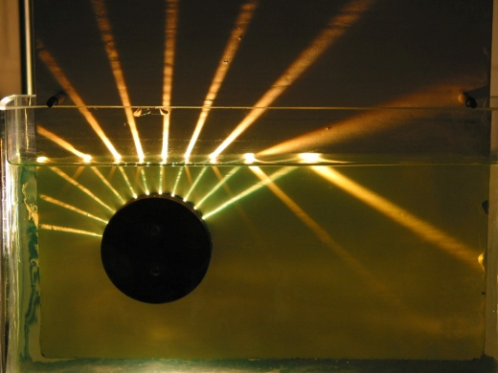
Vergrößert man den Einfallswinkel immer weiter, so müsste der Brechungswinkel die Größe von 90° überschreiten. Dann wird das Licht nicht mehr gebrochen sondern nur noch reflektiert. Diese Erscheinung nennt man TOTALREFELXION.

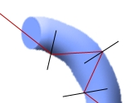

Totalreflexion wird in Glasfaserkabeln angewendet.
Glasfaserkabel werden z.B. in der Medizin und zur Datenübertragung (schnelles Internet) benutzt.

